Treppenhauszentrale THZ Comfort N4

GEZE

Eigenschaften

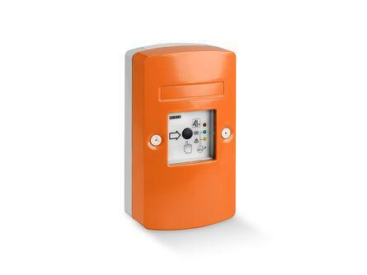

Farbton

gelb, grau, nach RAL-Farbkarte, orange, rot, weiß

Oberfläche

lackiert

Werkstoff

Aluminium-Druckguss

Breite (mm)

140,00

Höhe (mm)

248,00

Tiefe (mm)

85,00

RAL-Nummer

1021, 2011, 3001, 7035, 9016

Schutzart (IP)

IP30

Akkukapazität (Ah)

2,30

Ausgangsspannung bei DC (V)

24,00

Betriebsspannung bei AC 50 Hz (V)

230,00

Betriebstemperatur (°C)

-5,00 - 40,00

max. Ausgangsstrom (A)

4,50

max. Leistungsaufnahme (W)

120,00

Anschlussquerschnitt / Netz (mm²)

1,5

Anzahl der Alarmgruppen

1

Anzahl der Lüftungsgruppen

1

Restwelligkeit

0,02